**[Office | IIS] 在IIS上存取(Access)使用Office COM元件(Interop Word Excel)的設定流程(Configuration)**

使用Office的元件開發相關的應用，許多時候也會需要把這些開發好的應用搬到Web上，而開發Office相關的應用也是多半會與Asp.Net 的Web結合，並且發佈(Publish)到IIS伺服器管理員上，而在這過程中，便會出現許多而外的問題，需要解決與處理，才能順利的在IIS上使用開發好的Office服務。

前言

使用Office的元件開發相關的應用，許多時候也會需要把這些開發好的應用搬到Web上，而開發Office相關的應用也是多半會與Asp.Net 的Web結合，並且發佈(Publish)到IIS伺服器管理員上，而在這過程中，便會出現許多而外的問題，需要解決與處理，才能順利的在IIS上使用開發好的Office服務。

需要做設定的Office類型

________________________________________

為何說會出現很多問題呢？不是在Visual Studio上開發時，若能順利執行應該也就差不多了呀？ 因為Visual Studio太方便了，很多權限與存取Office元件 API的問題都處理好了，所以我們在把服務班上至IIS時，便會需要手動設定很多權限的問題。

另外，而Office也有分成多種開發的專案Solution，因此搬到IIS上，只要有任何地方使用到Office元件建議都需要做設定，包含：使用Microsoft.Interop 元件，開發Office增益集，Office Document與Template。(PS ：前兩個本人有試過，的確需要，後兩種可能需要再驗證)。

[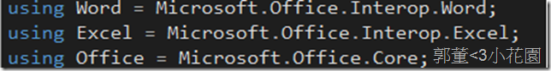](https://az787680.vo.msecnd.net/user/v6610688/1502/OfficeIISIISDeployAccessOfficeCOMInterop_AE31/Microsoft-Interop-word-excel-office_4.png)

[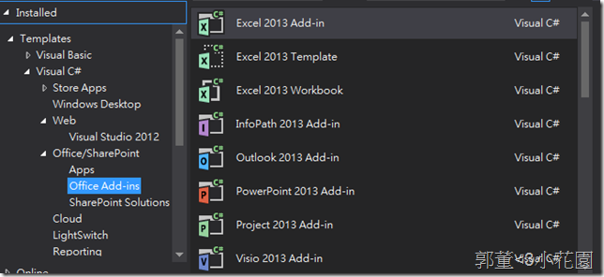](https://az787680.vo.msecnd.net/user/v6610688/1502/OfficeIISIISDeployAccessOfficeCOMInterop_AE31/Office-Addin_4.png)

那麼開始我們的設定流程吧！

流程設定

________________________________________

以下的設定，我是以一個Asp.Net 網站專案為例，並稱呼其IIS應用集區為TestWebService。

流程如下，以表格呈現。

步驟說明 確認

1. 網站Web.config檔案設定加入使用者帳號

2. IIS設定：

應用程式集區Identity指定ApplicationPoolIdentity

3. DCOM設定使用Office元件之權限：

(1.)身分識別指定「執行啟動的使用者」

(2.) 安全性的「啟動和啟用權限」與「存取權限」加入應用程式集區名稱

4. Office文件存取之資料夾權限設定：

預設為C:\Windows\Temp 中的安全性加入應用程式集區名稱，如果需要不使用此資料夾路徑，則在新的資料夾路徑一樣於安全性加入應用程式集區名稱

5.加入Desktop資料夾：

C:\Windows\System32\config\ systemprofile加入Desktop(32位元Office與64位元Windows)

C:\Windows\SysWOW64\config\systemprofile加入Desktop(32位元Office與32位元Windows或64位元Office與64位元)

**1. Web.config檔案設定**

開啟Web.config檔案，並在<system.web></system.web>標籤內放下列此行：

<identity impersonate="true" userName="your user name" password="your password"/>

並修改userName的內容為具有此機器的使用者帳號，password的內容為此使用者帳號之密碼，此目的是因為，Office是屬於桌面使用者操作的軟體，平常是有一個身分在做啟動與執行，因此若要自動化，需要有身分作為其啟動的對象，而特過此種方式，便可以讓網站以此身分去驗證。

另外我們也可以直接從IIS上的驗證選項 －> Asp.Net模擬驗證上開啟並設定，加入身分來啟用，如下圖。

[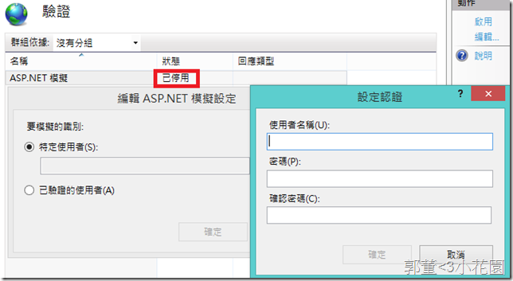](https://az787680.vo.msecnd.net/user/v6610688/1502/OfficeIISIISDeployAccessOfficeCOMInterop_AE31/ASPNET_impersonate_2.png)

**2. IIS設定**

發行專案後，請針對專案的IIS驗證，檢查是否Asp.Net模擬驗證為啟用，以確認Web.config檔的設定identity impersonate="true"。

亦可打開匿名驗證作為外部請求之驗證測試，如下圖：

[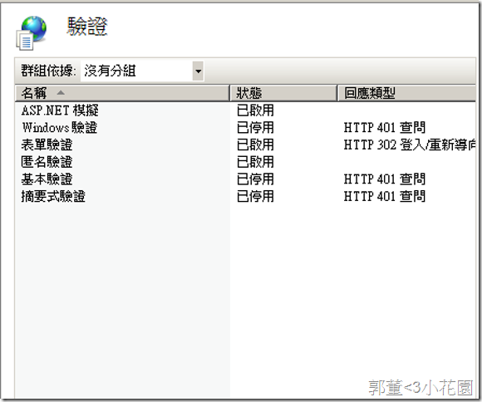](https://az787680.vo.msecnd.net/user/v6610688/1502/OfficeIISIISDeployAccessOfficeCOMInterop_AE31/Identity%E9%A9%97%E8%AD%89%E8%BA%AB%E5%88%86_2.png)

此部分驗證真實狀況請依據佈署環境之需求，是否需要其他模式驗證。

並檢查此發行之專案的應用程式集區是否使用的.Net Framework版本為v4.0整合式，此佈署的範例以TestWebService為例子。

[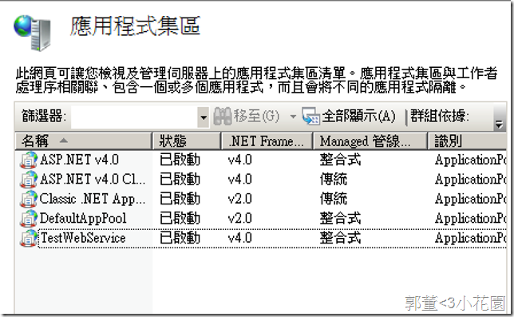](https://az787680.vo.msecnd.net/user/v6610688/1502/OfficeIISIISDeployAccessOfficeCOMInterop_AE31/AppPool%E6%87%89%E7%94%A8%E7%A8%8B%E5%BC%8F%E9%9B%86%E5%8D%80_4.png)

並檢查識別是否為ApplicationPoolIdentity用戶類型，ApplicationPoolIdentity是IIS 7.5後的新功能虛擬帳戶，用來區分開來IIS上的執行身分被集中使用，以提高安全行，可以參考[介紹 IIS 7.5 的應用程式集區與新增的「虛擬帳戶」特性](http://blog.miniasp.com/post/2009/09/09/Introduce-IIS-75-Application-Pool-Identity-and-Virtual-Account.aspx)，當然也可以使用**Network Service服務帳戶**如下圖。

[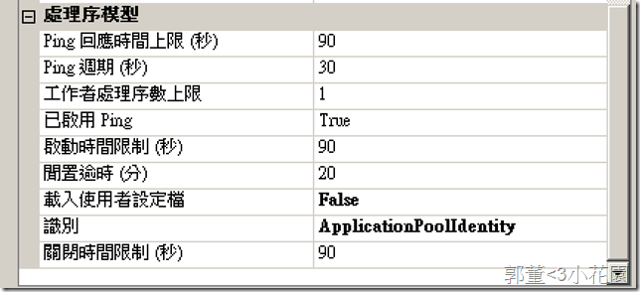](https://az787680.vo.msecnd.net/user/v6610688/1502/OfficeIISIISDeployAccessOfficeCOMInterop_AE31/IISAppPoolIdentity%E6%87%89%E7%94%A8%E7%A8%8B%E5%BC%8F%E9%9B%86%E5%8D%80%E8%AD%98%E5%88%A5_2.png)

**注意，如果Windows Server是2008 R2以下的版本，請改用Network Service服務帳戶，並且下述權限的設定也都改用Network Service**

**3. DCOM設定使用Office元件之權限**

操作Office的元件在本機開發時可以直接使用本機使用者操作，因為預設已經有含入本機帳戶權限，但是透過IIS後架設後，此專案的執行身分權限已經不適用透過本機帳號，所以會無法運作。

請在執行或進入cmd命令提示字元，輸入dcomcnfg指令，會出現如下圖的元件服務視窗：

**[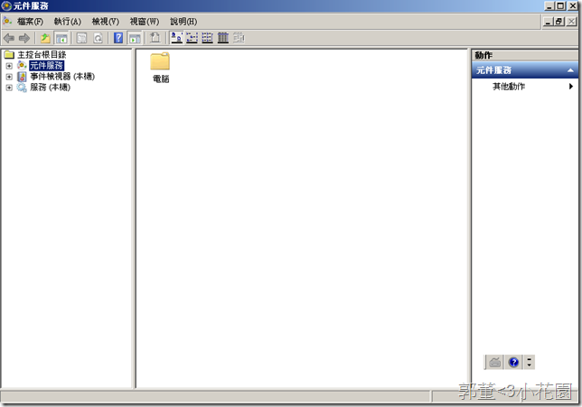](https://az787680.vo.msecnd.net/user/v6610688/1502/OfficeIISIISDeployAccessOfficeCOMInterop_AE31/DCOMCNFG_2.png)**

點擊電腦->我的電腦->DCOM設定

分別對Microsoft Excel Application 與 Microsoft Word 97 – 2003文件，如下圖

**[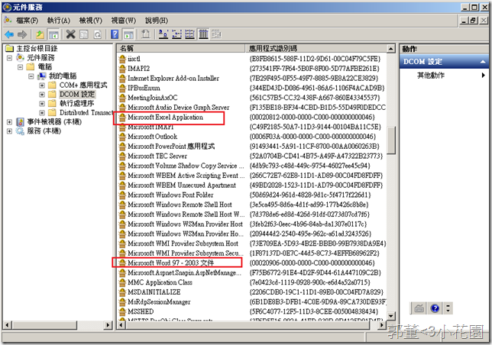](https://az787680.vo.msecnd.net/user/v6610688/1502/OfficeIISIISDeployAccessOfficeCOMInterop_AE31/Word-Excel-COM-Setting_2.png)**

右鍵內容，於識別身分勾選**執行啟動的使用者**

**[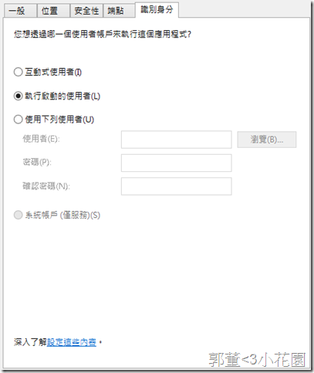](https://az787680.vo.msecnd.net/user/v6610688/1502/OfficeIISIISDeployAccessOfficeCOMInterop_AE31/%E8%BA%AB%E5%88%86%E8%AD%98%E5%88%A5_2.png)**

於安全性的**「啟動和啟用權限」與「存取權限」勾選自訂**，並開啟編輯室窗

**[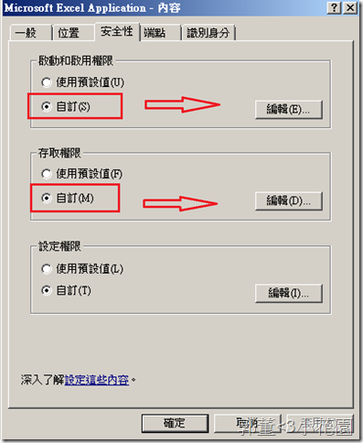](https://az787680.vo.msecnd.net/user/v6610688/1502/OfficeIISIISDeployAccessOfficeCOMInterop_AE31/DCOM%E5%AE%89%E5%85%A8%E6%80%A7%E8%A8%AD%E5%AE%9A_2.png)**

**在「從這個位置」選擇本機電腦，並於「輸入物件名稱選取」，輸入IIS的應用程式集區名稱。**

**[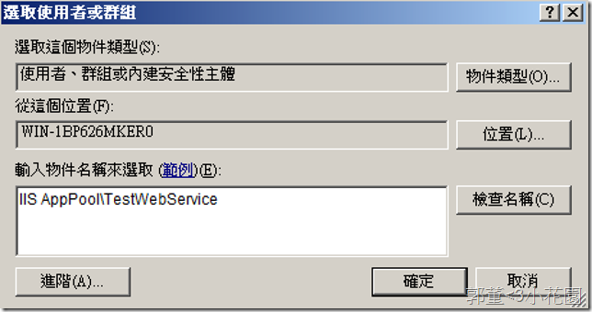](https://az787680.vo.msecnd.net/user/v6610688/1502/OfficeIISIISDeployAccessOfficeCOMInterop_AE31/%E8%BA%AB%E5%88%86%E5%8A%A0%E5%85%A5_2.png)**

**注意：如果是Windows Server 2008 R2的版本，可以直接於打上IIS AppPool\你的應用程式集區名稱(如這裡是剛剛IIS指定的TestWebService)來尋找到，因為進階查詢是無法找到的。**

**而如果在應用程式集區指定的是NetworkService，則可以透過進階->尋找來選取。**

**確認完成後，於此應用程式集區的權限勾選全部為允許。**

**[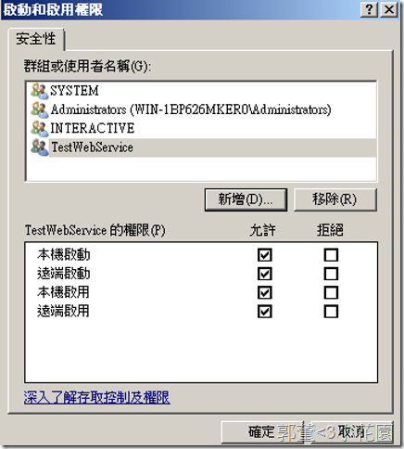](https://az787680.vo.msecnd.net/user/v6610688/1502/OfficeIISIISDeployAccessOfficeCOMInterop_AE31/%E8%A8%AD%E5%AE%9A%E9%81%B8%E6%93%87_2.png)**

**4.Office文件存取之資料夾權限設定**

由於對Office文件作操作時會需要暫存檔案，而檔案資料夾目錄的存取權限如同Office元件服務一樣沒有包含IIS應用程式集區的權限因此也需加入。

而浮水印之增益集程式保留暫存檔案的路徑是在C:Windows\Temp底下，所以請給予其資料夾權限，如下圖，請勾選完全控制：

**[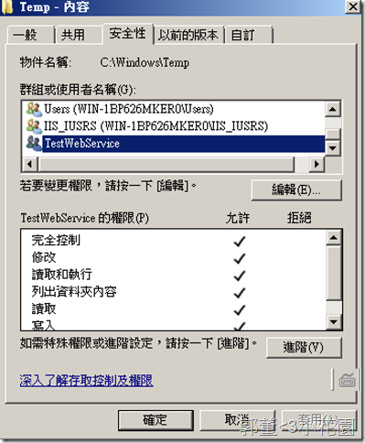](https://az787680.vo.msecnd.net/user/v6610688/1502/OfficeIISIISDeployAccessOfficeCOMInterop_AE31/Office%20Folder%20Access%20Setting%20%E6%96%87%E4%BB%B6%E5%AD%98%E5%8F%96%E8%A8%AD%E5%AE%9A_4.png)**

**5.設定Desktop資料夾**

這部分是Office的Legacy問題，一則說法是為了使程式能夠模擬使用這操作，需要的桌面資料夾。

最簡單的做法是設定Desktop資料夾，如果主機是x86作業系統與32位元Office或是x64作業系統與64位元Office，則請在以下路徑加入Desktop的資料夾：

**C:\Windows\System32\config\systemprofile**

如果是x64作業系統與32位元Office，請在以下路徑加入Desktop資料夾：

**C:\Windows\SysWOW64\config\systemprofile**

如下圖為x64作業系統與32位元Office的範例：

**[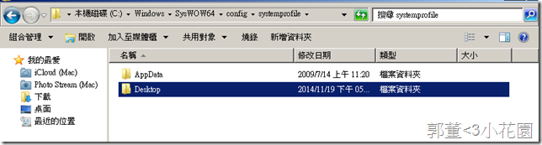](https://az787680.vo.msecnd.net/user/v6610688/1502/OfficeIISIISDeployAccessOfficeCOMInterop_AE31/Add%20Desktop%20%E6%A1%8C%E9%9D%A2%E8%B3%87%E6%96%99%E5%A4%BE_2.png)**

並且對資料夾的安全性，一樣如上面的方式加入應用程式集區名稱，並設定為完全控制，如下圖：

**[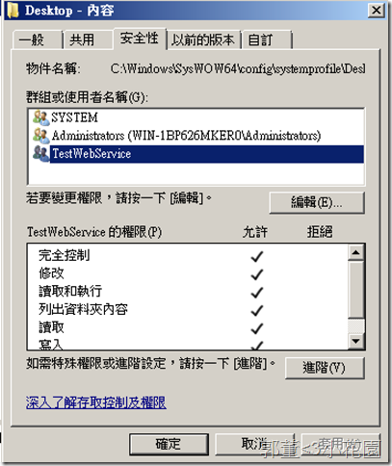](https://az787680.vo.msecnd.net/user/v6610688/1502/OfficeIISIISDeployAccessOfficeCOMInterop_AE31/%E8%A8%AD%E5%AE%9A%E6%AC%8A%E9%99%90_4.png)**

**注意：如前述，如果是NetworkService，請透過進階尋找找到NetworkService帳號。**

如此便能順利執行了，並且避開了三種很可能發生的錯誤。